Structured Data Representation Lab
Student ID ____2024141460368____
Student Name _______陈登科___________
Start Time ____26.4.1 21:30_______
Finish Time _____26.4.1 22:00_______

1: ArrayStorage.cpp
Read program ArrayStorage.cpp source code and run on VC, explain the output.
// ArrayStorage.cpp
#include <stdio.h>
void Initialize (char * a, char * b) {
a[0] = 'T'; a[1] = 'h'; a[2] = 'i';
a[3] = 's'; a[4] = ' '; a[5] = 'i'; a[6] = 's';
a[7] = ' '; a[8] = 'A'; a[9] = '\0';
b = a;
b[8] = 'B';
}
#define ARRAY_SIZE 10
char a[ARRAY_SIZE];
char b[ARRAY_SIZE];
int main(int argc, char * argv[]) {
Initialize(a, b);
printf("%s\n%s\n", a, b);
return 0;
}
Your answer:
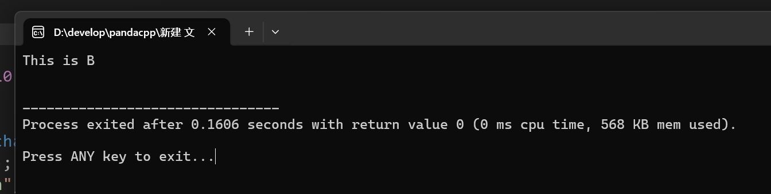
执行 b = a; 时，仅仅是让局部指针变量 b 指向了数组 a 的首地址。它并没有改变全局数组 b 的内容。
执行 b[8] = 'B'; 时，由于此时局部 b 指向的是全局 a 的内存空间，因此它实际上把全局 a 的第 9 个字符从 'A' 改成了 'B'。
所以全局变量a变成了“This is B”，全局变量b依然是空字符串

2: strchr.cpp
Read strchr.cpp source code, list the string related functions and describe them. And describe the algorithm of this program.
#include <stdio.h>
#include <string.h>
#define MAXLINE_LEN 80
int main ( int argc, char * argv[] )
{
char Buffer[MAXLINE_LEN];
char * space;
char * word;
printf("Input> ");
do {
if (fgets(Buffer, MAXLINE_LEN, stdin) == NULL) break;
word = Buffer;
while (space = strchr(word, ' '))
{
*space = '\0';
printf("%s\n", word);
word = ++space;
while (*word == ' ') word++;
}
if (strchr(word, '\n')) {
printf("%sInput> ", word);
}
else {
printf("%s\n", word);
}
}
while (strncmp(Buffer, "exit", 4));
return 0;
}

Your answer:
字符串函数描述
fgets：从输入流读取一行字符串，包含换行符。
strchr：在字符串中搜索特定字符首次出现的位置，返回其地址指针。
strncmp：比较两个字符串的前 N 个字符是否相等。
算法描述
程序通过 fgets 获取用户输入的整行文本，并进入分词逻辑。利用 strchr 寻找空格，一旦发现空格，就将其替换为字符串结束符 \0。这样做可以使 printf 在当前位置停止打印，从而实现提取并输出单个单词。接着程序移动指针跳过已处理的空格，继续寻找下一个单词。最后通过 strncmp 检查输入开头是否为 exit 来决定是否退出循环。

3.What is the output?
typedef struct{
char a;
int b;
}test_struct_t;

int main(int argc, char *argv[]){
test_struct_t a,b;
a.a = 0;
a.b = 0;
memset(&b,'\0',sizeof(b));
if( 0 == memcpy(&a,&b,sizeof(a))){
printf("struct a is euqal struct b");
} else{
printf("struct a is uneuqal with struct b");
}
return 0;
}

answer:
输出结果
struct a is uneuqal with struct b
原理分析
在 C 语言中，memcpy 函数的作用是将内存块从一个地址复制到另一个地址，其返回值是指向目标内存区域（即第一个参数）的指针，而不是表示比较结果的整数。
在 if 语句中，程序判断 0 == memcpy(&a, &b, sizeof(a))。
由于变量 a 的地址（&a）在程序运行时显然不为 0（NULL），所以该判断条件恒为假（false）。
因此，程序会跳过 if 分支，执行 else 分支中的打印语句。

